Новые пиктограммы по новому ГОСТ 52131-2019. Как правильно размещать?
Новый ГОСТ 52131-2019 вступил в силу взамен ГОСТ Р 52131—2003. На данный момент это единственный документ, регулирующий использование и применение тактильных пиктограмм. Т.е. если перед Вами стоит задача правильной адаптации учреждения по Доступной среде – то для размещения пиктограмм Вы должны руководствоваться только ГОСТ 52131-2019.
Пиктограммы по СП 35-101-2001 (этот блок правил не действует!), а также по СП 136.13330.2012 – не актуальны! Использование этих и других так называемых «знаков свободного проектирования» - является избыточным, не нужным и может сбивать с толку слабовидящих.
Как правильно размещать и использовать пиктограммы по новому ГОСТ – достаточно подробно и ясно расписано в самом документе, но мы все же дополнительно проконсультировались у самих составителей ГОСТ.
Скачать ГОСТ 52131-2019 можно тут на нашем сайте >>
Пиктограммы по новому ГОСТ уже на нашем сайте. Ознакомьтесь! >>
Для заказа пиктограмм по новому ГОСТ и/или получения консультации отправляйте заявку в свободной форме на почту zakaz@d-strana.ru или звоните по телефону 8 800 200 1380
Что важно знать:
- Знаки делятся на плоскостные и тактильно визуальные
Плоскостные знаки – плоские, не тактильные! Тактильно-визуальные – рельефные и с дублированием изображения шрифтом Брайля. Квадратные пиктограммы – все плоские, прямоугольные – тактильные.
Это логичное изменение и оно связано с тем, что есть категория знаков, относящихся к инвалидам по зрению – они должны быть тактильными, знаки не относящиеся к инвалидам по зрению – могут быть прочтены и так и нет необходимости делать их рельефными.
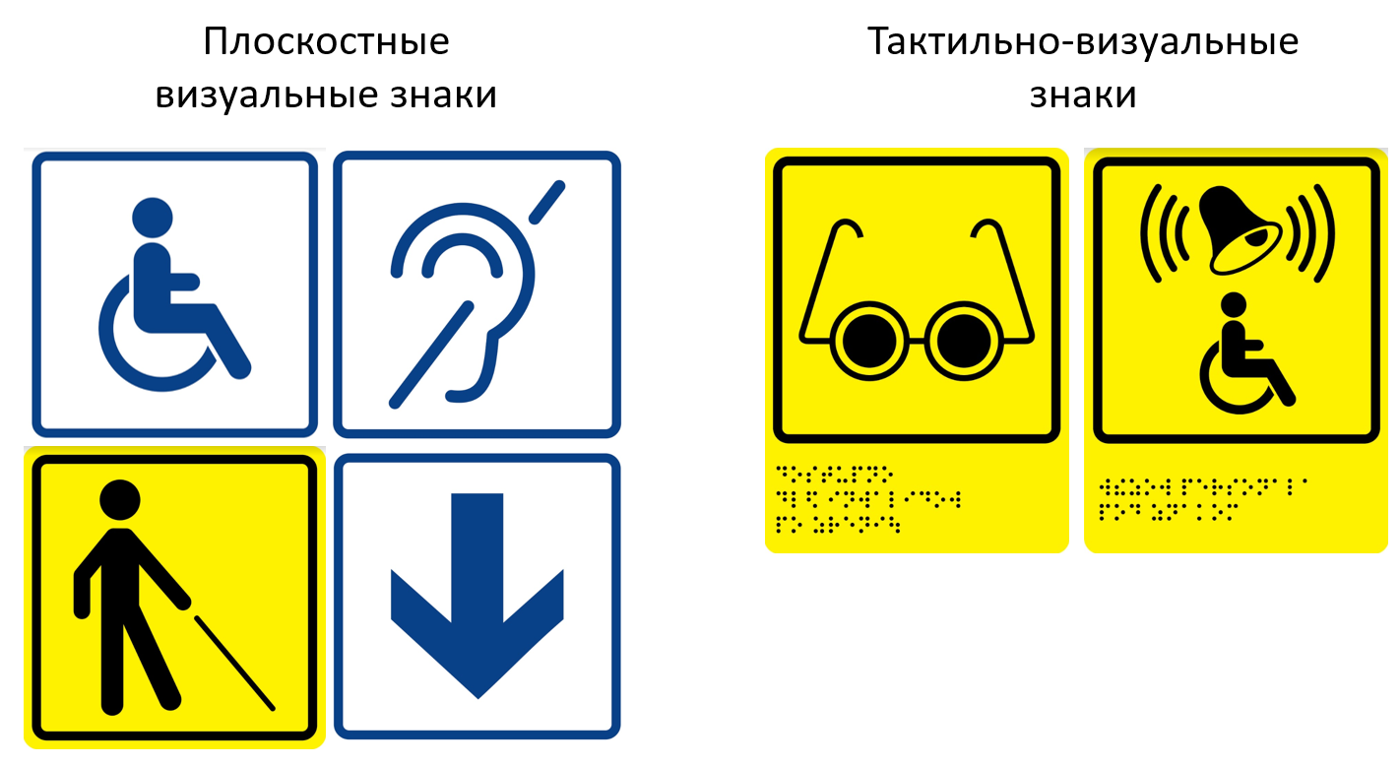
- Новые требования к рельефу и тактильному слою
- Плоскостные знаки – полностью плоские, без рельефа/тактильного слоя.
- Тактильно-визуальные: квадратная рамка и изображение внутри должно быть 2-2,5мм высотой, высота тактильных точек с шрифтом Брайля – от 0,7 до 1мм
- Новые требования к размеру:
Размер пиктограмм зависит от места применения. Ширина пиктограммы:
- перед входами в общественные здания и сооружения, а также в автобусы, троллейбусы и трамваи — от 150 до 250 мм;
- внутри общественных зданий и сооружений — от 150 до 200 мм;
- внутри железнодорожных вагонов, судов воздушного и водного транспорта, от 100 до 150 мм.
Таким образом, универсальным размером, подходящим под все сценарии использования является ширина 150мм.
- Пиктограммы, относящиеся к тактильно-визуальным знакам, с так называемой плашкой с текстом снизу на 5см длиннее. Такие прямоугольные пиктограммы могут быть: 15х20, 20х25, 25х30см. Оптимальным считается размер 15х20см.
- Знаки разных типов, висящие рядом и вообще в рамках одного объекта целесообразно использовать одного размера.

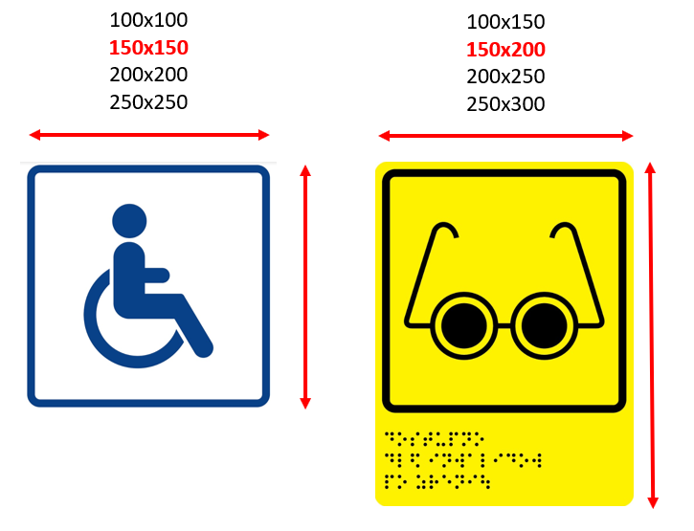
- Круглые углы и твердый материал обязательны
Все знаки по ГОСТ должны иметь скругленные углы, быть изготовлены из твердого прочного гладкого пластика (например полистирол, ПВХ не подходит!), а также иметь защитное моющееся покрытие. Подробнее о характеристиках материала в п.4.3.6. ГОСТ 52131-2019.

- Новый порядок отображения доступности учреждения
Согласно ГОСТ 52131-2019 вместо ранее используемого знака доступности в виде "зеленого человечка", обозначающего полную доступность объекта для людей с инвалидностью всех категорий, теперь появились три знака доступности учреждения для каждой из групп инвалидности. Так, пиктограмма с изображением уха - для обозначения доступности учреждения для инвалидов по слуху, пиктограмма с изображением синего человечка на коляске - обозначает доступность для инвалидов, передвигающихся на креслах-колясках и пиктограмма с изображением очков и шрифтом Брайля - обозначает доступность объекта для инвалидов по зрению.
Каждый из этих трех знаков размещается перед доступным входом учреждение, при условии что учреждение ПОЛНОСТЬЮ адаптировано для людей этой группы инвалидности.
Например, если Ваше учреждение адаптировано только для инвалидов-колясочников, но никак не адаптировано (или только частично адаптировано) для инвалидов по зрению и для инвалидов по слуху - вы вешаете только один из трех знаков - знак доступности для инвалидов передвигающихся в креслах-колясках (синий человечек)! Если здание адаптировано для всех трех категорий - размещаете все три знака.
Знак с изображением черного человечка на зеленом фоне более не действует.
Ниже представлены обязательные для применения знаки доступности объекта:
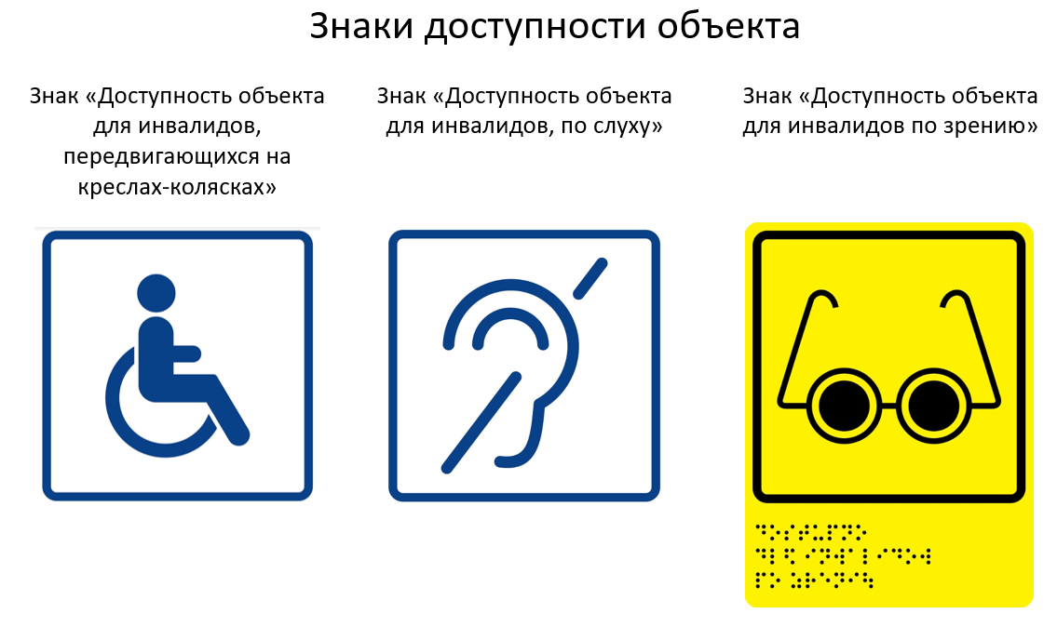
- Определены сервисные плоскостные, сервисные тактильно визуальные и предупреждающие плоскостные знаки.
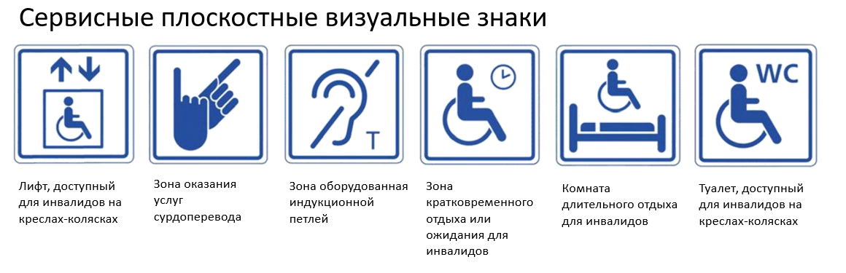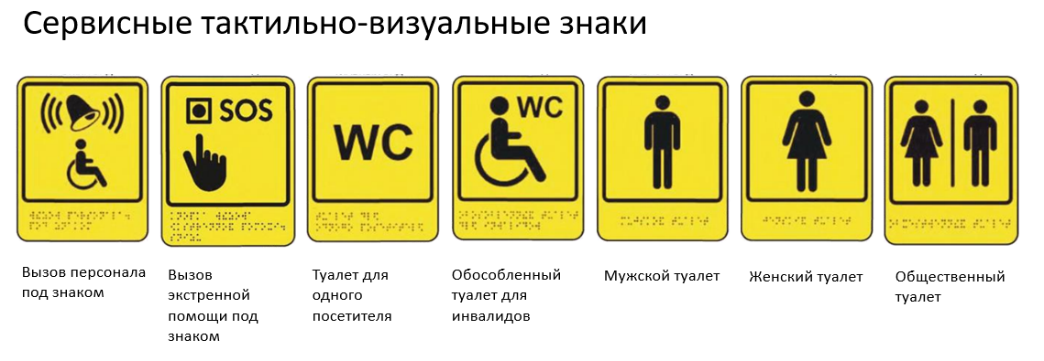
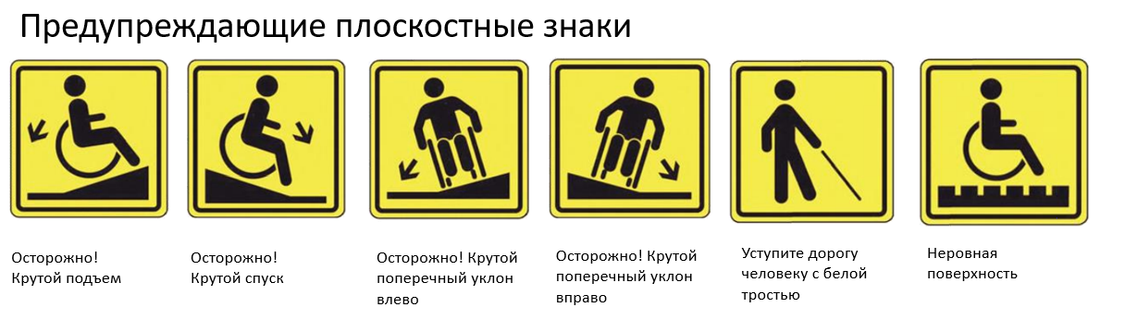
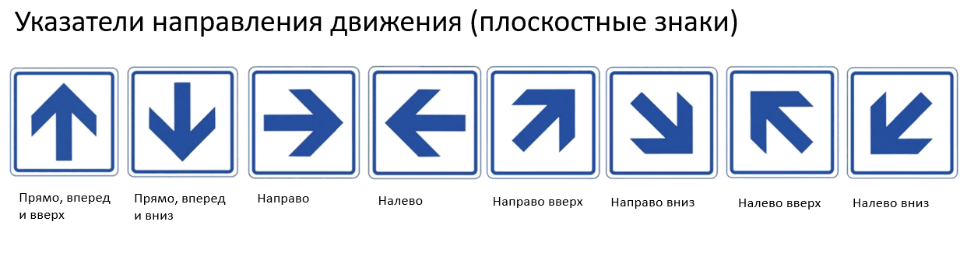
Предупреждающие плоскостные знаки обязательны к установке на объектах, полностью доступных для инвалидов на креслах-колясках и имеющих знак доступности объекта на входе.
- Как правильно применять стрелки - указатели направления движения
Стрелки применяются для указания направления обхода опасного участка, а также совместно с визуальными знаками, когда необходимо указать направление доступного пути движения для инвалидов к какому-либо объекту. Например:
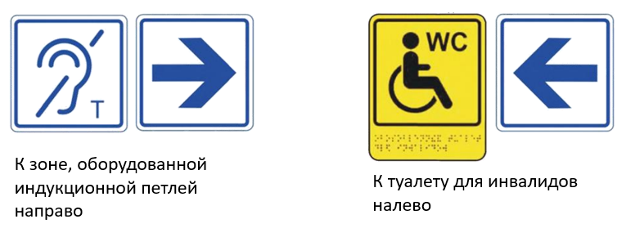
- Цвет пиктограмм
Сервисные плоскостные визуальные, а также указатели направления движения могут быть выполнены в трех цветовых решениях: синий на белом фоне, черный на белом фоне, белый на черном фоне – цветовая гамма выбирается на усмотрение учреждения согласно общему дизайну окружающего пространства.
Сервисные тактильно визуальные и предупреждающие плоскостные знаки могут быть только черно-желтыми.

- Пример того, как подобрать знаки для Вашего учреждения
Предположим, что Ваше учреждение полностью адаптировано для людей всех трех групп инвалидности. Тогда на входе вы размещаете все три пиктограммы доступности. Если Ваше учреждение ПОЛНОСТЬЮ адаптировано только для одной группы, например только для инвалидов на коляске – то только один знак доступности на входе вешаете. Частичная адаптация объекта для не дает права размещать знак доступности.
Если Ваше учреждение полностью доступно для инвалидов на коляске, вы должны пройти по территории учреждения снаружи и внутри и посмотреть есть ли крутой спуск/подъем/уклон (в ГОСТе указаны допустимые % уклона) – и установить соответствующие знаки. Также, в доступном здании для инвалидов на коляске наверняка есть доступный туалет – размещаем и этот знак у входа в туалет. Логично повесить несколько знаков обозначающих доступный туалет вместе со стрелками, указывающими направления движения к этому туалету, если дойти до него, например, от входа в здание или от места получения услуг непросто.
Если ваше здание доступно для инвалидов по слуху, то у вас точно есть зоны, оборудованные индукционной петлей, их также нужно обозначить соответствующими знаками, а если эти зоны где-то далеко от входа - то по аналогии со знаком туалета логично повесить несколько знаков этой зоны на пути к ней, вместе со стрелками, обозначающими направление к ней.
Если Ваше здание оборудовано полностью для инвалидов по зрению, то у вас есть размеченные пути следования для инвалидов по зрению и на пересечении с этими путями нужно установить знак «уступи дорогу человеку с белой тростью».
Скачать памятку с картинками всех новых пиктограмм по ГОСТ >>
Мы понимаем, как сложно может быть организациям разобраться в многообразии гостов и норм в области адаптации зданий и сооружений для инвалидов, поэтому неустанно помогаем с подбором оборудования под задачи и бюджет. Компания Доступная страна работает в сфере адаптации государственных учреждений более 7 лет. Только за последние 3 года нами было адаптировано более 5 900 организаций.
Для получения консультации отправляйте заявку в свободной форме на почту zakaz@d-strana.ru или звоните по телефону 8 800 200 1380.
Компания Доступная Страна – это 7 лет опыта и более 5 900 оборудованных объектов

- Работаем по 44/ 223 ФЗ / 336
- Бесплатно подготовим для вас Техническое задание на аукцион.
- Работаем без предоплаты с Государственными учреждениями.
- Поставляем заказы в любую точку страны.
- Производим и поставляем оборудование по программе Доступная среда с 2013 года.
- 85 регионов уже сотрудничают с нами.

Порядок работы с государственными учреждениями

- Присылайте нам заявку на интересующую вас продукцию на адрес email@d-strana.ru в свободной форме. Если затрудняетесь с выбором - звоните 8 800 551 0080, бесплатно по РФ – мы проконсультируем!
- Далее мы подготовим для Вас коммерческое предложение (КП).
- Если вы планируете аукцион - мы поможем Вам с подготовкой технического задания и со сбором ещё двух предложений.
- После согласования КП мы заключаем с вами договор и обмениваемся сканами.
- Заказ запускается в работу после согласования и подписания договора по электронной почте.
- Если в счете есть продукция, изготавливаемая под заказ - перед запуском в работу мы согласуем с вами макет.
- Далее, по факту готовности, мы отправляем Вам товар «до двери» через транспортную компанию и вкладываем документы на оплату.
- После получения товара Вы оплачиваете продукцию в согласованный в договоре срок.

Порядок работы с коммерческими организациями
- Присылайте нам заявку на интересующую вас продукцию на адрес email@d-strana.ru в свободной форме. Если затрудняетесь с выбором - звоните 8 800 551 0080, бесплатно по РФ – мы проконсультируем!
- Мы подготовим для Вас коммерческое предложение и/или счёт. По необходимости заключается договор на поставку.
- Вы можете самостоятельно положить интересующий вас товар в корзину на сайте, оформить заказ и сформировать счёт для оплаты.
- Заказ запускается в работу после 100% предоплаты.
- Если в счете есть продукция, изготавливаемая под заказ - перед запуском в работу мы согласуем с вами макет.
- Далее, по факту готовности продукции, мы отправляем Вам товар «до двери» или «до терминала» через транспортную компанию.

Полезная информация

Посмотрите примеры и руководство по адаптации по Доступной среде различных зон учреждений, включая санузлы.
Посмотрите готовые решения и подборки для адаптации учреждений разных типов.

Наши реквизиты
- ООО Клевер
- ИНН/ КПП 9715334449 / 183201001
- Юридический адрес: 426011, Удмуртская республика, г. Ижевск, проезд им. Дерябина, дом 3/4, офис 124 / помещение 2
- Фактический адрес: 127566, город Москва, Высоковольтный проезд, дом 9, помещение 6, этаж 1
- Телефон/email: 8 800 551 0080, email@d-strana.ru

